**Руководство пользователя**

1. После загрузки начального окна с бегунком, откроется окно с вводом логина и пароля для входа в приложение от имени администратора, менеджера и клиента. Гость может войти, нажав на кнопку в левой нижней части. Все логины и пароли хранятся в базе данных. При входе в авторизованную учетную запись, наверху приложения будет отображаться ФИО пользователя с приветствием.

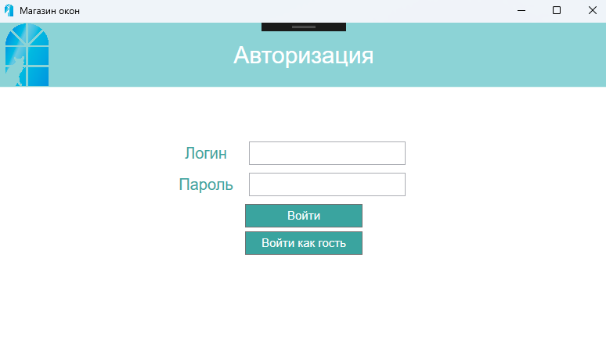

1. При неправильном вводе логина или пароля выйдет ошибка

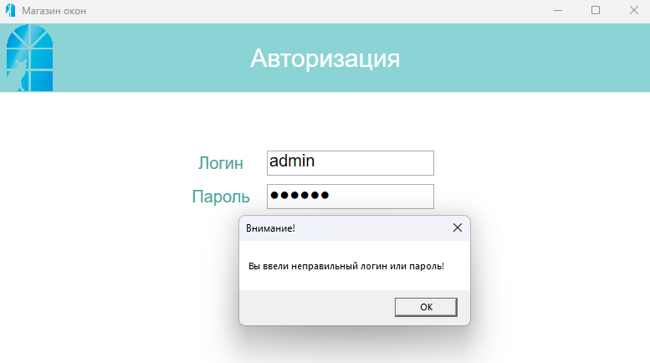

1. Зайдя в систему от имени администратора, у нас есть возможность редактирования, удаления и добавления товаров. Также информацию можно сортировать, искать и фильтровать для большего удобства. Страница с товарами выглядит следующим образом.

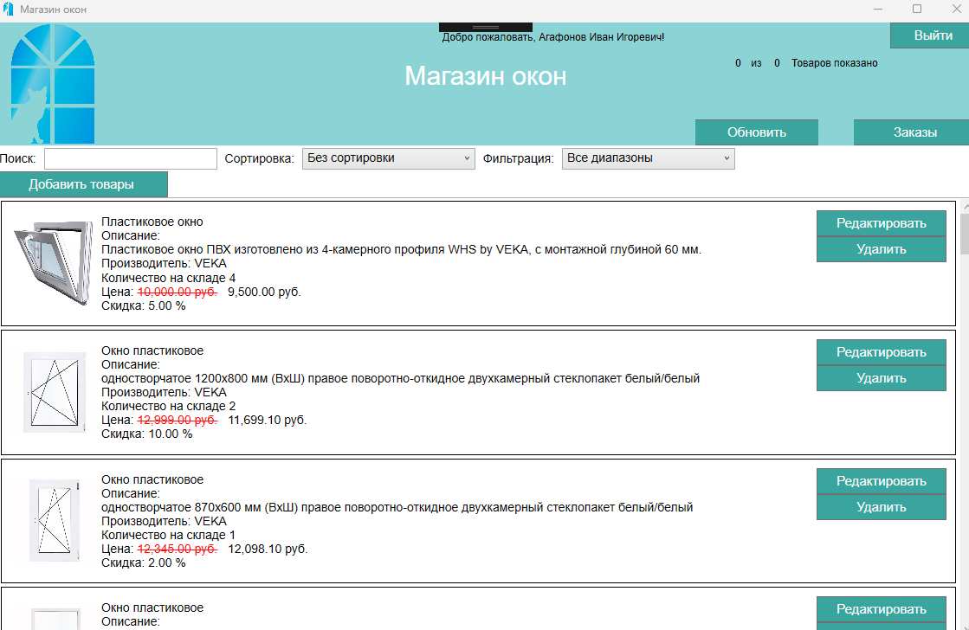

1. Переходим на страницу Заказы. Здесь представлен просмотр информации о заказах.

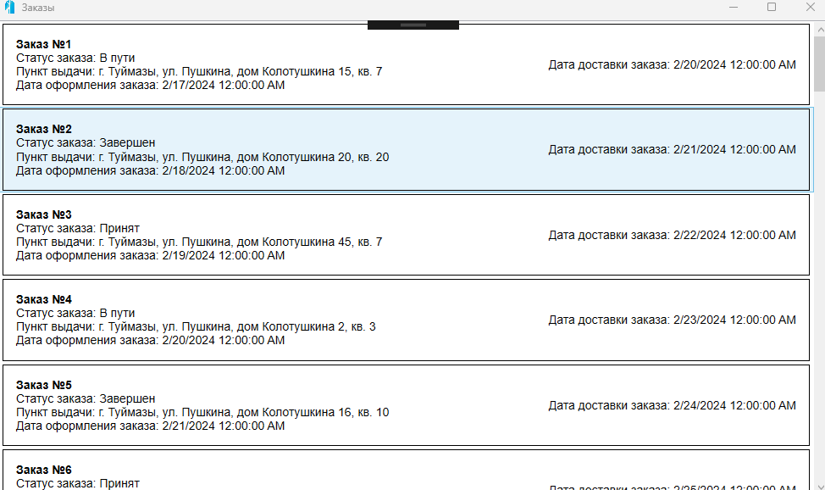

1. Возвращаемся на окно авторизации. Вводим логин и пароль от учетной записи менеджера. Здесь мы также можем просматривать товары с поиском, сортировкой и фильтрацией, но уже без добавления, удаления и редактирования товаров, а также доступен просмотр списка заказов.

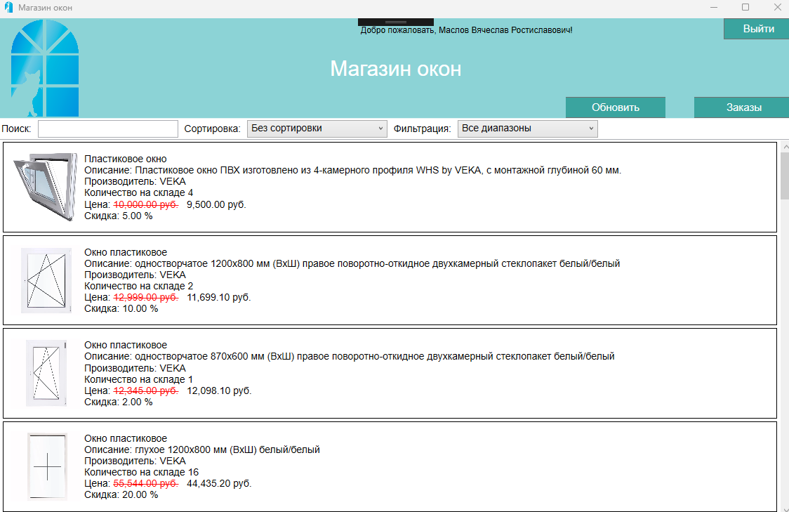

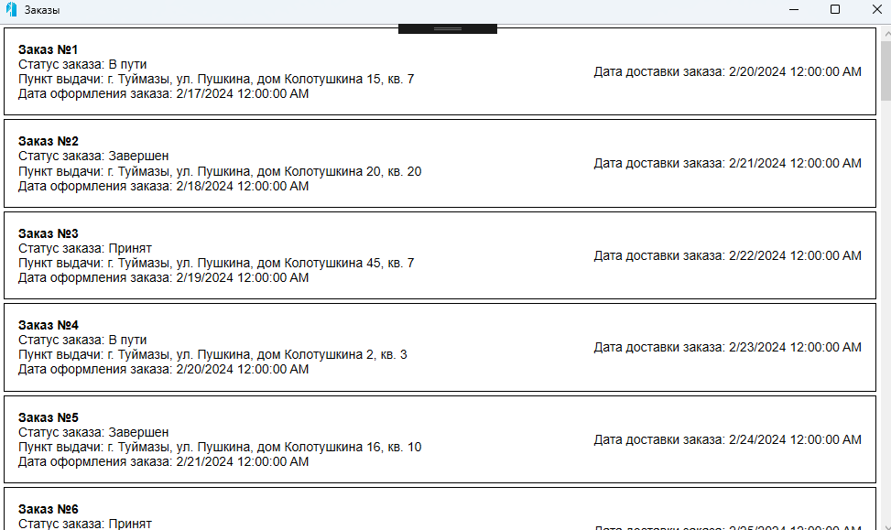

1. Выходим из учетной записи менеджера и заходим под клиентом. Здесь у нас доступен только просмотр товаров.

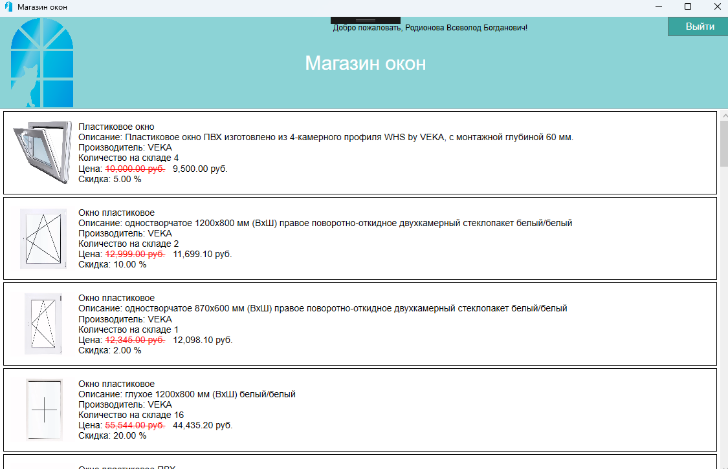

1. Если скидка товара превышает 25%, товар подсвечивается бирюзовым цветом во всех учетных записях.

